#інфознайко

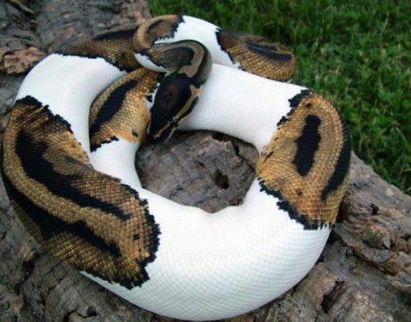

А чи знаєте ви, що у світі існує понад 3000 видів змій? А що з них отруйних – приблизно чверть? А чи відомо вам, коли вони з’явилися на Землі та що їх всіх об’єднує?

Безперечно, змії можуть викликати у людини відразу, налякати або, навпаки, зачарувати. Та навряд чи знайдеться серед нас хтось, кого ці плазуни залишать байдужим, адже цим рептиліям притаманна особлива магнетична краса, яка мимоволі змушує захоплюватися ними. До слова, з’явилися змії на Землі приблизно 130 млн. років тому. І в їхніх предків ще були кінцівки! Раніше вважалося, що змії "відкинули" ці кінцівки, щоб при переході до водного способу життя краще плавати. Насправді ж анатомічний зсув стався, коли предки змій почали закопуватися у вузькі нори в пошуках здобичі. Найдавнішими представниками змій були саме землерийні рептилії.

І хоча змії різняться одна від одної за багатьма ознаками, є дещо, що ріднить їх між собою. Наприклад, мімікрія – здатність маскуватися. Вона допомагає одним видам переховуватися від ворогів, а іншим – непомітно підкрадатися до жертви. Ще одна ознака змій – роздвоєний язичок, який є у них інструментом для вловлювання різноманітних запахів. Цікавим є зв’язок між розміром змії і тривалістю її життя: невеликі змії живуть 10-15 років, а великі – до 25-30 років. Серед змій дуже рідко, але зустрічаються й аномалії. Наприклад, у Франції, в одному із зоопарків, живе зовсім білий пітон-альбінос. До слова, в Індії є повір’я, що біла змія з’являється на світ лише один раз на дві тисячі років.

Більшість людей негативно ставиться до змій, але в деяких країнах, наприклад, в тій же Індії, змія є символом мудрості. На її честь називають річки, міста, проводять свята. А от гримучу змію добре знали і поважали ацтеки. Гігантську ж анаконду й досі називають «духом Амазонки».

Змії мають своє, чітко визначене місце в екосис­темі. Проте, на сьогодні багато видів змій стали рідкісними, бо їх вбивають іноді заради красивої шкіри, але найчастіше зі страху перед укусом. Тож деякі з видів занесені до Червоної книги. Проте, змії можуть бути не тільки небезпечними для людей, а й дуже корисними, адже їхня отрута може бути ліками від багатьох хвороб.

Існує в світі змій багато

І про них потрібно знати:

‒ Чи отруйна та змія ?

‒ Чим харчується вона?

‒ Чому пітони і удави

З дерев звисають як ліани?

‒ Як змії линяють?

‒ Чому «обіймають»?

‒ Чом в них роздвоєний язик?

‒ Хто в піску плавати звик?

Від питань в квартирі спека?  
То мерщій в бібліотеку!!!

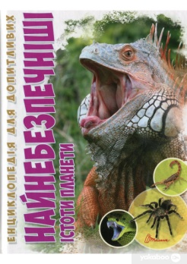Афонін, М. Світ навколо нас. Змії / М. Афонін. – Київ : ПП КРИСТАЛ-БУК, 2020. – 48 с. : іл.

Гапченко, А. Найнебезпечніші істоти планети / А. Гапченко. – Харків : Юнісофт, 2018. – 96 с. : іл. – (Енциклопедія для допитливих).

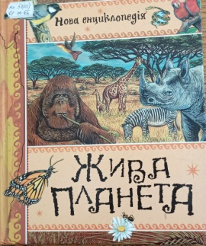

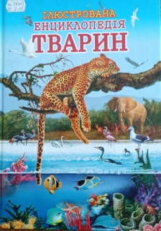Жива планета. – Київ : Махаон-Україна, 2008. – 128 с. : іл. – (Нова енциклопедія).

Ілюстрована енциклопедія тварин. – Харків : Пегас, 2007. – 112 с. : іл.

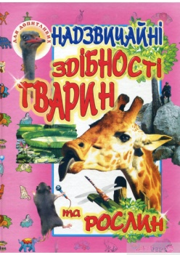

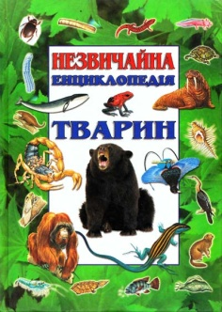Надзвичайні здібності тварин і рослин. – Київ : Махаон-Україна, 2000. – 80 с. : іл.

Незвичайна енциклопедія тварин. – Київ : Махаон-Україна, 2000. – 256 с. : іл.

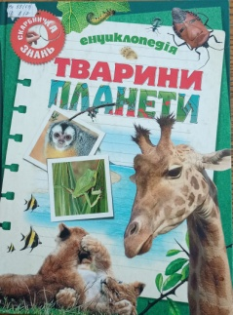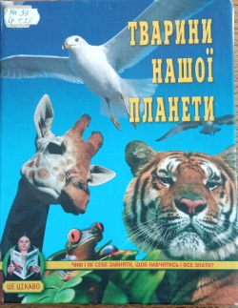Тварини нашої планети. – Харків : МОСТ-Торнадо, 2003. – 272с. : іл.

Тварини планети. – Київ : Махаон-Україна, 2006. – 192 с. : іл. – (Скарбничка знань).



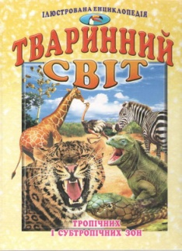Тваринний світ помірних зон : ілюстрована енциклопедія. – Харків : Промінь, 2003. – 64 с. : іл.

Тваринний світ тропічних і субтропічних зон : ілюстрована енциклопедія. – Харків : Промінь, 2003. – 64 с. : іл.

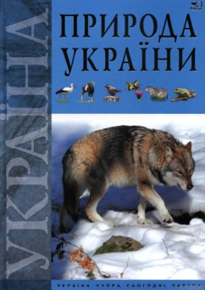

Цеханська, О. Природа України. Світ тварин. – Харків : Фактор, 2009. – 224 с. : іл. – (Україна. Учора, сьогодні, завтра).

